

Сергей Катырин выступил на саммите деловых кругов «Сильная Россия»
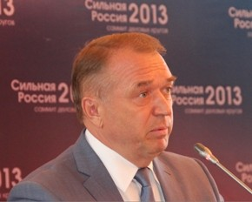
03.07.2013. г.

Мы уже привлекли инвестиции в несколько проектов на Дальнем Востоке и продолжаем работу в этом направлении, заявил Президент ТПП РФ Сергей Катырин на саммите деловых кругов «Сильная Россия», проходящем в Царицыно (Москва). В нынешней повестке дня этого ежегодного международного мероприятия - национальная безопасность, развитие Дальнего Востока и инвестиционный климат регионов.
В ТПП РФ недавно создана рабочая группа по содействию в реализации инвестиционных проектов на территории Дальневосточного региона, подчеркнул Сергей Катырин, и «есть первые результаты; благодаря нашему содействию инвестор сегодня приходит в три проекта».
Это, перечислил он, во-первых, строительство первого на Дальнем Востоке (в Приморском крае) крупного экспортного зернового терминала, который обеспечит решение логистических задач для поставок продукции сельского хозяйства, в том числе и на зарубежные рынки. Во-вторых, - создание в Республике Саха – Якутия производства по технологии глубокой переработки углей в жидкие синтетические углеводороды. Наконец, это - строительство крупного перинатального центра в Сахалинской области.
Безусловно, есть также проекты, «продвинутые» палатой и в других регионах, сказал Сергей Катырин. Мы, пояснил он, создаем с опорой на региональные палаты стройную четко работающую систему оценки, отбора, доводки инвестиционных проектов, поиска инвесторов и - главное - сопровождения инвестиций до их успешного завершения. Это конкретная работа с конкретным результатом «на выходе», подчеркнул Президент палаты.

Ссылка: http://www.rsnews.net/index.phtml?show=article&id=9130&lang=RUS

